SỞ GIÁO DỤC VÀ ĐÀO TẠO THI TUYỂN SINH VÀO LỚP 10 THPT
TỈNH ĐỒNG NAI NĂM HỌC 2017 – 2018

ĐỀ CHÍNH THỨC Môn thi : TOÁN
Thời gian làm bài : 120 phút
( Đề gổm 1 trang, có 5 câu ).
Câu 1. ( 2,25 điểm )
1) Giải phương trình 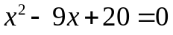
2) Giải hệ phương trình : 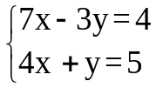
3) Giải phương trình 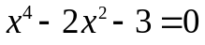
Câu 2. ( 2,25 điểm )
Cho hai hàm số 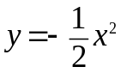 và 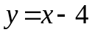 có đồ thị lần lượt là ( P ) và ( d )
1) Vẽ hai đồ thị ( P ) và ( d ) trên cùng một mặt phẳng tọa độ.
2 ) Tìm tọa độ giao điểm của hai đồ thị ( P ) và ( d ).
Câu 3. ( 1,75 điểm )
1) Cho a > 0 và a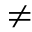4 . Rút gọn biểu thức 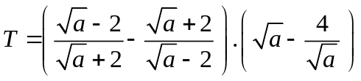
2) Một đội xe dự định chở 120 tấn hàng. Để tăng sự an toàn nên đến khi thực hiện, đội xe được bổ sung thêm 4 chiếc xe, lúc này số tấn hàng của mỗi xe chở ít hơn số tấn hàng của mỗi xe dự định chở là 1 tấn. Tính số tấn hàng của mỗi xe dự định chở, biết số tấn hàng của mỗi xe chở khi dự định là bằng nhau, khi thực hiện là bằng nhau.
Câu 4 : ( 0,75 điểm )
Tìm các giá trị của tham số thực m để phương trình: x² + ( 2m – 1 )x + m² – 1 = 0 có hai nghiệm phân biệt x₁, x₂ sao cho biểu thức P = ( x₁ )² + ( x₂ )² đạt giá trị nhỏ nhất.
Câu 5 : ( 3,0 điểm )
Cho tam giác ABC có ba đường cao AD, BE, CF cắt nhau tại H. Biết ba góc đều là góc nhọn. Gọi M là trung điểm của đoạn AH.
1) Chứng minh tứ giác AEHF nội tiếp đường tròn.
2) Chứng minh CE.CA = CD.CB.
3) Chứng minh EM là tiếp tuyến của đường tròn ngoại tiếp tam giác BEF.
4) Gọi I và J tương ứng là tâm đường tròn nội tiếp hai tam giác BDF và EDC. Chứng minh 

HẾT
BÀI GIẢI ĐỀ TUYỂN SINH 10 TỈNH ĐỒNG NAI NĂM 2017-2018
Câu 1. ( 2,25 điểm )
1) Giải phương trình
Cách 1:
=81-80=1>0 nên phương trình có hai nghiệm phân biệt 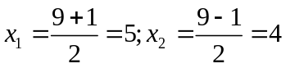
Vậy phương trình có tập nghiệm S={4;5}

Cách 2:
Vậy phương trình có tập nghiệm S={4;5}

2) Giải hệ phương trình : 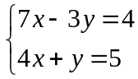
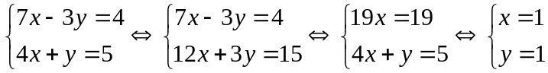
Vậy hệ phương trình có nghiêm duy nhất (x;y)=(1;1)
3) Giải phương trình 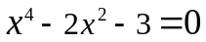(1)
Cách 1:
Vây phương trình có tập nghiệm 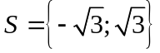
Cách 2: Đặt t=x² (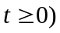 ta có phương trình t²-2t-3=0 (2)
Ta có a-b+c=1+2-3=0 nên phương trình (2) có 2 nghiệm t₁=-1(loại);t₂=3(nhận)
Với t₂=3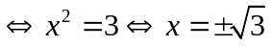
Vây phương trình có tập nghiệm
Câu 2. ( 2,25 điểm )
1) Vẽ hai đồ thị ( P ) và ( d ) trên cùng một mặt phẳng tọa độ.
*  Hàm số xác định với mọi x  Bảng giá trị  Nhận xét: Đồ thị hs là một parabol đi qua gốc tọa độ,nhận trục tung làm trục đối xứng nằm phía dưới trục hoành,O là điểm cao nhất  *y=x-4  Đồ thị hs là đường thẳng đi qua hai điểm (0;-4) và (4;0) | 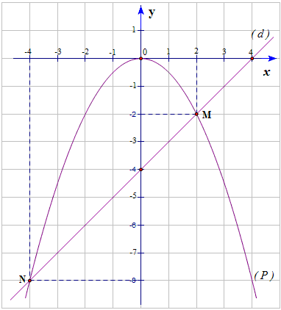
  x | -2 | -1 | 0 | 1 | 2
  y | -2 | -0,5 | 0 | -0,5 | -2
2)Hoành độ giao điểm của (P) và (d) là nghiệm của phương trình
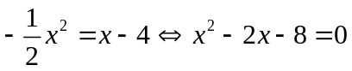
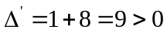 nên phương trình có 2 nghiệm phân biệt x₁=2;x₂=-4
x₁=2 y₁=-2 ; x₂=-4y₂=-8
Vậy tọa độ giao điểm của (P) và (d) là (2;-2) và (-4;-8)
Câu 3. ( 1,75 điểm )
1) Với a > 0 và a4 , ta có
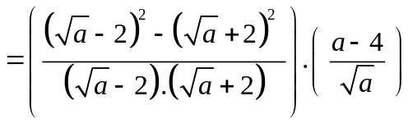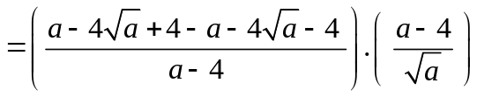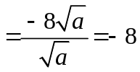
2)Cách 1:Gọi x(xe) là số xe của đội lúc đầu ( x nguyên dương)
Số tấn hàng mỗi xe dự định chở 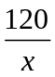(tấn)
x+4(xe) là số xe của đội lúc sau
Số tấn hàng mỗi xe khi thực hiện chở 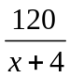(tấn)
Theo đề bài ta có phương trình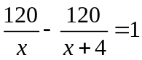
Giải phương trình ta được x=20(thỏa đk);x=-24(không thỏađk)
Vậy số tấn hàng mỗi xe dụ định chở là 120:20=6(tấn)
Cách 2:
Gọi x là số tấn hàng của mỗi xe ban đầu dự định chở ( x nguyên dương, x > 1 )
Số tấn hàng của mỗi xe lúc sau chở: x – 1 ( tấn )
Số xe dự định ban đầu : 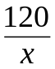 ( xe )
Số xe lúc sau : 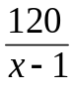 ( xe )
Theo đề bài ta có phương trình : – = 4
Giải pt ta được : x₁ = 6 ( nhận ); x₂ = –5 ( loại )
Vậy số tấn hàng của mỗi xe ban đầu dự định chở là : 6( tấn )
Câu 4 : ( 0,75 điểm )
Để phương trình: x² + ( 2m – 1 )x + m² – 1 = 0 có hai nghiệm phân biệt x₁, x₂
thì 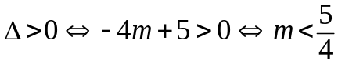
Với m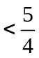thì phương trình có 2 nghiện phân biệt x₁, x₂ khi đó theo hệ thức vi ét
Ta có: x₁ + x₂ = 1-2m ; x₁.x₂ = m² – 1
Nên P = ( x₁ )² + ( x₂ )² = (x₁ + x₂ )² – 2x₁.x₂ = ( 1-2m)² – 2(m² – 1)= 1-4m+4m²-2m²+2
=2m²-4m+2+1 = 2( m – 1 )² + 1 1
Đẳng thức xảy ra 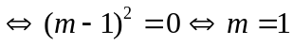(thỏa đk)
P_{min} = 1 khi m = 1 < 
Vậy với m=1 thì biểu thức P đạt giá trị nhỏ nhất
Câu 5 : ( 3,0 điểm )
1) Chứng minh tứ giác AEHF nội tiếp đường tròn.
BE là đường cao ABC 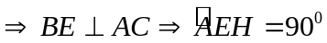  CF là đường cao ABC 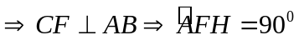  Tứ giác AEHF có 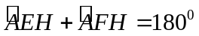 nên tứ giác AEHF nội tiếp đường tròn  2) Chứng minh CE.CA = CD.CB  ADC và BEC có  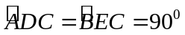(AD,BE là các đường cao)   chung  Do đó ADC BEC(g-g)  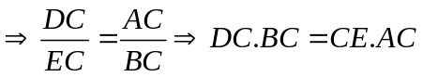  3) Chứng minh EM là tiếp tuyến của đường tròn ngoại tiếp tam giác BEF  Tứ giác BFEC có 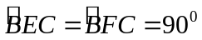  tứ giác BFEC nội tiếp đường tròn đường kính BC  Gọi O là tâm đường tròn ngoại tiếp tứ giác BFEC thì O cũng là tâm đường tròn ngoại tiếp tam giác BEF  OBE cân tại O (do OB=OE)  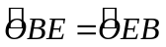 | 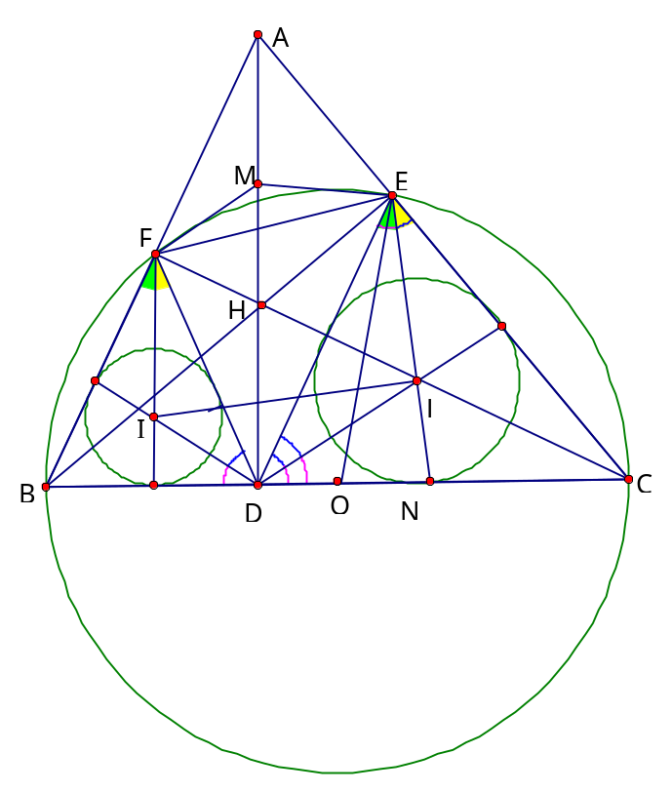
AEH vuông tại E có EM là trung tuyến ứng với cạnh huyền AH(Vì M là trung điểm AH)
ME=AH:2= MH do đó MHE cân tại M
Mà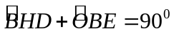 (HBDvuông tại D) Nên 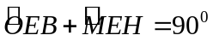Suy ra 
 tại E thuộc ( O ) 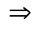EM là tiếp tuyến của đường tròn ngoại tiếp tam giác BEF
4) ) Gọi I và J tương ứng là tâm đường tròn nội tiếp hai tam giác BDF và EDC. Chứng minh
Tứ giác AFDC có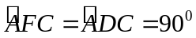 nên tứ giác AFDC nội tiếp đường tròn 
BDF và BAC có (cmt);chung do đó BDF BAC(g-g)
Chứng minh tương tự ta có DEC ABC(g-g)
Do đó DBFDEC (1)
Vì DBFDEC (cmt);DI là phân giác,DJ là phân giác 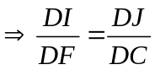 (2)
Từ (1) và (2) suy ra DIJDFC (c-g-c)

